Федеральное государственное бюджетное образовательное учреждение
высшего образования
«Камчатский государственный университет имени Витуса Беринга»
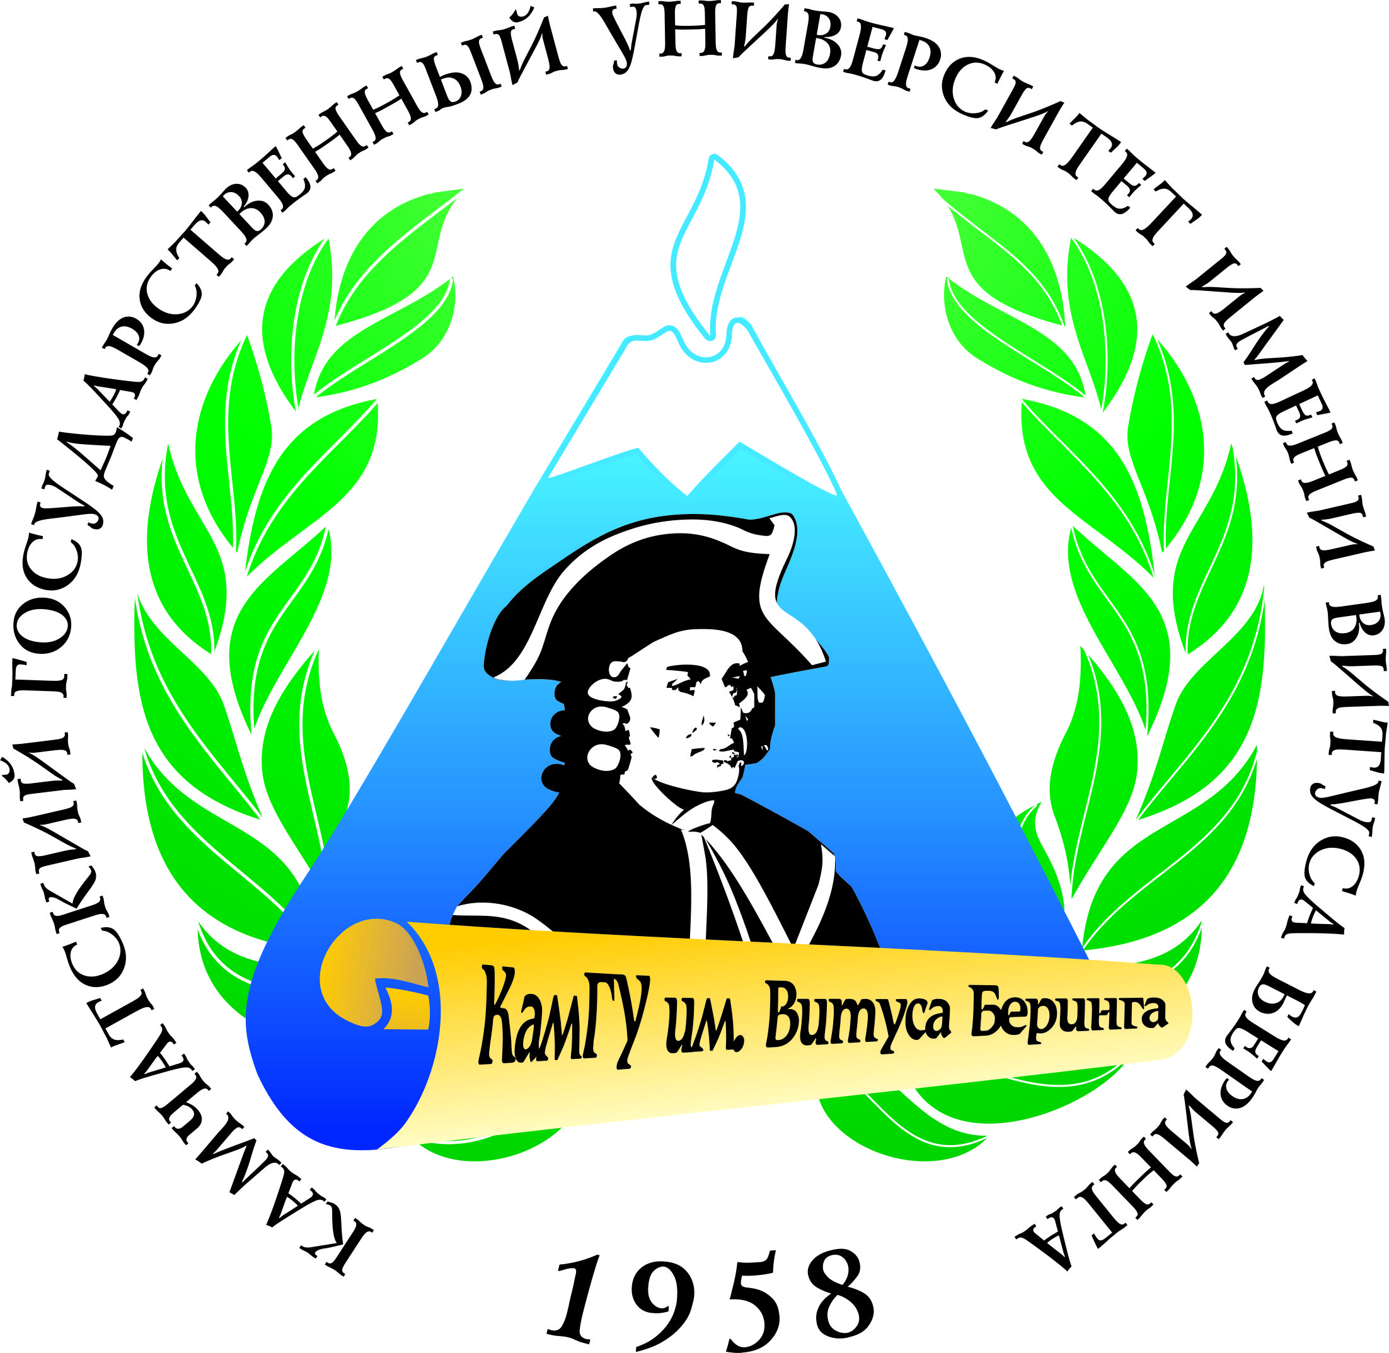

СОЦИАЛЬНО-ЭКОНОМИЧЕСКИЙ ФАКУЛЬТЕТ КАМЧАТСКОГО ГОСУДАРСТВЕННОГО УНИВЕРСИТЕТА имени ВИТУСА БЕРИНГА

проводит в городе Петропавловске-Камчатском
в рамках традиционной «Недели студенческой науки»
научно-теоретическую конференцию
«Государство как явление цивилизации и культуры»
11–15 апреля 2022 года

ЦЕЛЬ КОНФЕРЕНЦИИ: обсуждение актуальных социально-гуманитарных проблем в контексте современного научного знания; формирование научного мышления; развитие и совершенствование студенческих научных исследований.

ОСНОВНЫЕ НАПРАВЛЕНИЯ РАБОТЫ КОНФЕРЕНЦИИ:
- Государство как научная категория
- Государство как социальное явление
- История, проблемы и направления развития государственности у разных стран и народов
- От Древней Руси к Российской Федерации: история российской государственности
- Российская государственность: реформы и революции
- Лидер государства в зеркале исторического восприятия
- Образ государственной власти в визуальной, художественной, символической репрезентации
- Результаты проектной деятельности студентов и школьников по теме конференции

Формы участия в конференции:
- выступление с докладом
- участие в качестве слушателя
- заочное участие с представлением стендового доклада

В РАМКАХ КОНФЕРЕНЦИИ 15 апреля 2022 г. будет проведена Четвёртая Народная олимпиада «Битва, похоронившая план Барбаросса», посвящённая 80-летию Московской битвы.

ПРИГЛАШАЕМ СТУДЕНТОВ И ПРЕПОДАВАТЕЛЕЙ ВАШЕГО УЧЕБНОГО ЗАВЕДЕНИЯ ПРИНЯТЬ УЧАСТИЕ В РАБОТЕ КОНФЕРЕНЦИИ В КАЧЕСТВЕ СЛУШАТЕЛЕЙ И ДОКЛАДЧИКОВ.
Докладчикам и участникам «Недели студенческой науки» для своевременной подготовки программы конференции необходимо направить заявку и материалы по адресу: 683000, г. Петропавловск-Камчатский, ул. Ленинская, 69. Социально-экономический факультет Камчатского государственного университета имени Витуса Беринга.
Заявки на участие в конференции принимаются до 01 апреля 2022 года (Приложение 1) в электронной форме по адресу man_in_histоry@mail.ru, nata_kamardina@mail.ru
Телефоны оргкомитета: 42-34-62, зав. каф. истории и философии Камардина Наталья Викторовна

ЗАРАНЕЕ БЛАГОДАРИМ ЗА ПРОЯВЛЕННЫЙ ИНТЕРЕС.
Оргкомитет

Приложение 1

Заявка

на участие в конференции по теме:
«Государство как явление цивилизации и культуры»

Фамилия _____________________________________________________________________________

Имя__________________________________________________________________________

Отчество______________________________________________________________________

Место работы (учебы)_______________________________________________________________________
Курс, группа _____________________________________________________________________________
ФИО научного руководителя__________________________________________________________________

Форма участия: выступление, стендовый доклад, заочная
Тема доклада_______________________________________________________________________
_______________________________________________________________________________________________________________________________________________________________________________________________________________________________________

Адрес участника для связи (код, телефон, Email):_________________________________

Подтверждаю участие в работе научно- теоретическую конференцию.

Дата__________________
Подпись_______________

